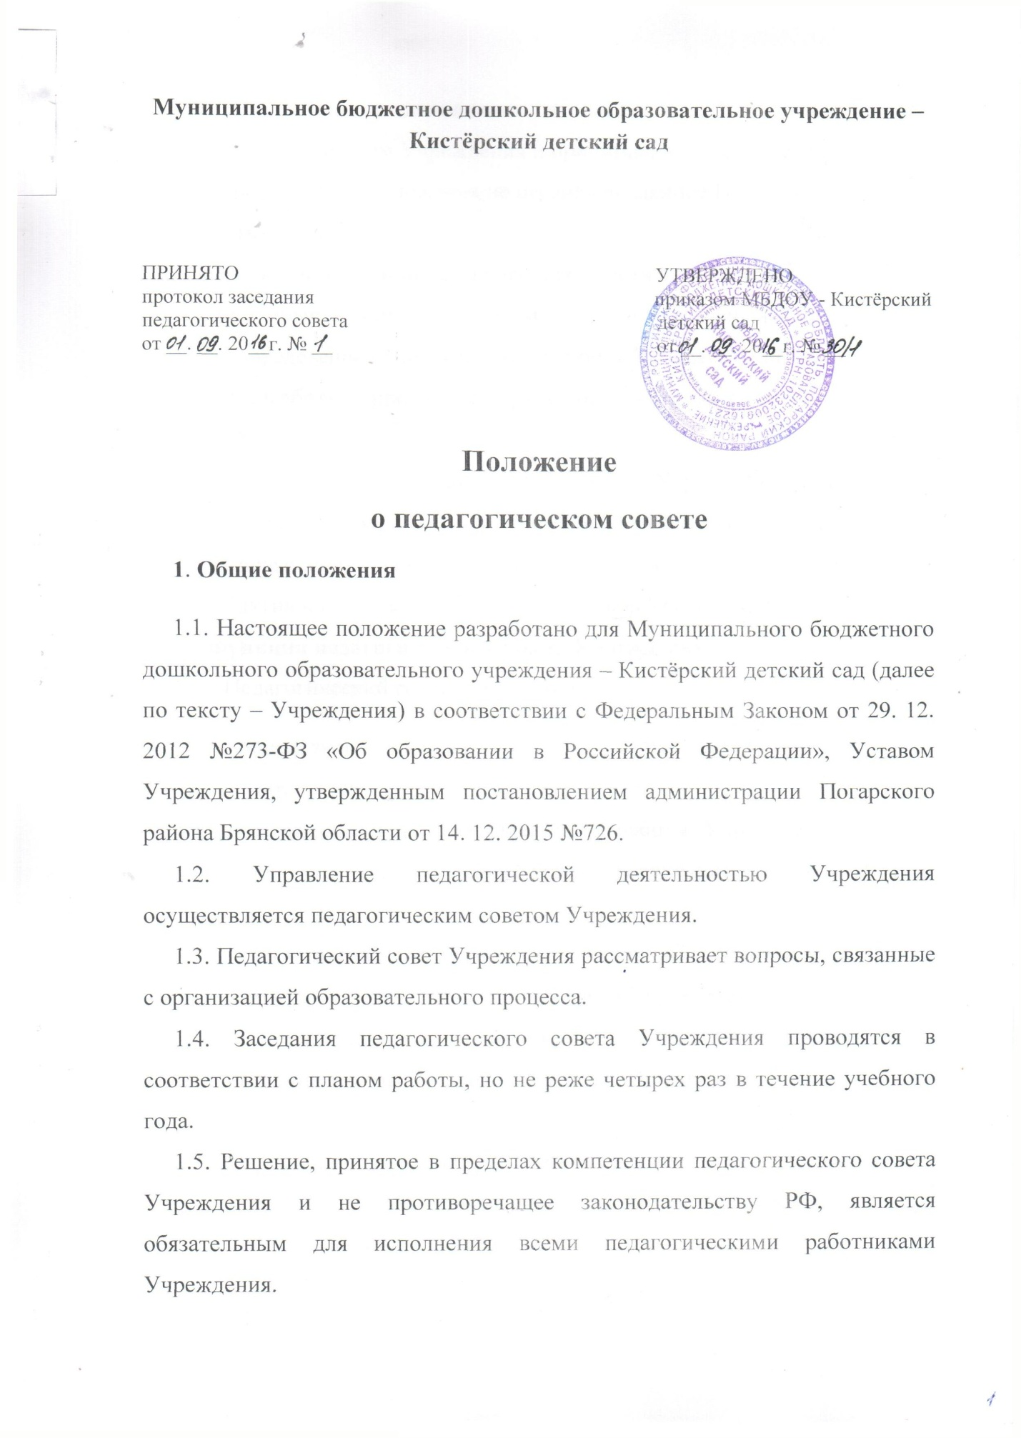

1.6. Изменения и дополнения в настоящее Положение вносятся педагогическим советом Учреждения и принимаются на его заседании.
1.7. Срок данного Положения не ограничен. Данное Положение действует до принятия нового.
- Основные задачи педагогического совета Учреждения
2.1. Основные задачи педагогического совета Учреждения являются:
- определение основных направлений образовательной деятельности, разработка программы развития, образовательной программы Учреждения;
- внедрение в практику работы Учреждения достижений педагогической науки, передового педагогического опыта;
- повышение профессионального мастерства, развитие творческой активности педагогических работников Учреждения.
- Функции педагогического совета Учреждения
3.1. Педагогический совет Учреждения:
- определяет направления образовательной деятельности Учреждения;
- рассматривает и принимает план работы Учреждения, учебный план, календарный учебный график, расписание занятий на учебный год;
- рассматривает и принимает основную общеобразовательную программу дошкольного образования Учреждения;
- выбирает образовательные программы дошкольного образования, образовательные и воспитательные технологии и методики для использования в Учреждении;
- принимает решение об изменении образовательных программ (отдельных разделов, тем), об изменении сроков освоения образовательных программ;
- заслушивает информацию и отчеты педагогических работников Учреждения, доклады представителей организаций и учреждений, взаимодействующих с Учреждением по вопросам воспитания, обучения и развития детей;
- заслушивает справки, акты по результатам контрольной деятельности в Учреждении;
- рассматривает организацию дополнительных образовательных услуг детям, в т. ч. платных;
- ходатайствует о поощрении, в том числе о награждении наиболее отличившихся педагогических работников Учреждения;
- утверждает характеристики педагогов, представляемых к награждению;
- организует выявление, изучение, обобщение, распространение, внедрение передового педагогического опыта педагогических работников Учреждения;
- рассматривает вопросы повышения квалификации, переподготовки, аттестации педагогических работников;
- рассматривает вопросы организации и совершенствования методического обеспечения образовательного процесса в Учреждении;
- контролирует выполнение ранее принятых решений педагогического совета Учреждения;
- рассматривает и обсуждает вопросы работы с родителями (законными представителями) воспитанников. Рассматривает, обсуждает и намечает мероприятия по выполнению решений Родительского комитета Учреждения.
- Права педагогического совета Учреждения
4.1. Педагогический совет Учреждения имеет право на участие в управлении Учреждением.
4.2. Педагогический совет Учреждения имеет право выходить с предложениями и заявлениями на Учредителя, в органы муниципальной и государственной власти, общественные организации.
4.3. Каждый член педагогического совета Учреждения может потребовать обсуждения педагогическим советом Учреждения любого вопроса, если его предложение поддержит не менее одной трети членов педагогического совета Учреждения.
4.4. Каждый член педагогического совета Учреждения при несогласии с решением педагогического совета Учреждения вправе высказать своё мотивированное мнение, которое должно быть занесено в протокол.
- Организация управления педагогическим советом Учреждения
5.1. В состав педагогического совета Учреждения входят административные и педагогические работники, работающие в Учреждении на основании трудового договора. На заседаниях педагогического совета могут присутствовать другие работники Учреждения, представители родительской общественности, представители Учредителя с правом совещательного голоса.
5.2. Председателем педагогического совета Учреждения является его заведующий. Педагогический совет Учреждения избирает из своего состава секретаря педагогического совета сроком на один учебный год. Педагогический совет действует бессрочно.
Председатель педагогического совета Учреждения:
- организует его деятельность;
- информирует членов о предстоящем заседании не менее чем за 30 дней до его проведения;
- определяет программу подготовки, повестку дня заседания;
- организует подготовку к заседанию;
- ведет заседание;
- контролирует выполнение решений.
5.3. Педагогический совет Учреждения работает по плану, который является составной частью плана работы Учреждения на учебный год.
5.4. Заседание педагогического совета Учреждения правомочно, если на нем присутствуют не менее половины его состава.
5.5. Решение педагогического совета Учреждения считается принятым, если за него проголосовали не менее ²/₃ присутствующих.
При равном количестве голосов решающим является голос председателя педагогического совета Учреждения.
5.6. Организацию выполнения решений педагогического совета Учреждения осуществляет заведующий Учреждения.
Непосредственное выполнение решений осуществляют ответственные лица, указанные в протоколе заседания педагогического совета Учреждения.
Результаты выполнения решений докладываются педагогическому совету Учреждения на следующем заседании секретарем педагогического совета Учреждения.
5.7. Заведующий Учреждения, в случае несогласия с решением педагогического совета Учреждения, приостанавливает выполнение решения, извещает об этом Учредителя, представители которого обязаны в трехдневный срок рассмотреть такое заявление при участии заинтересованных сторон, ознакомиться с мотивированным мнением большинства членов педагогического совета Учреждения и вынести окончательное решение по спорному вопросу.
- Взаимосвязи педагогического совета Учреждения с другими органами самоуправления
6.1. Педагогический совет Учреждения организует взаимодействие с другими формами самоуправления Учреждения – Общим собранием работников Учреждения, Родительским комитетом Учреждения через:
- участие председателя педагогического совета Учреждения в заседании Общего собрания работников Учреждения, Родительского комитета Учреждения;
- представление на ознакомление Общего собрания работников Учреждения и Родительскому комитету Учреждения материалов, разработанных на заседании педагогического совета Учреждения;
- внесение предложений и дополнений по вопросам, рассматриваемым на заседаниях Общего собрания работников Учреждения и Родительского комитета Учреждения.
- Ответственность педагогического совета Учреждения
7.1. Педагогический совет Учреждения несет ответственность за выполнение, выполнение не в полном объеме или невыполнении закрепленных за ним задач и функций.
7.2. Педагогический совет Учреждения несет ответственность за соответствие принимаемых решений законодательству Российской Федерации, действующим нормативно – правовым актам.
8. Делопроизводство педагогического совета Учреждения
8.1. Заседания педагогического совета Учреждения оформляются протоколом.
8.2. В протоколе фиксируется:
- дата проведения заседания;
- количественное присутствие (отсутствие) членов педагогического совета Учреждения;
- приглашенные (ФИО, должность);
- ход обсуждения вопросов, выносимых на педагогический совет Учреждения;
- предложения, рекомендации и замечания членов педагогического совета Учреждения и приглашенных лиц;
- решение педагогического совета Учреждения.
8.3. Протоколы педагогического совета Учреждения подписываются председателем и секретарем педагогического совета Учреждения.
8.4. Нумерация протоколов педагогического совета Учреждения ведется от начала учебного года.
8.5. Протоколы педагогического совета Учреждения оформляются в дело, которое нумеруется согласно номенклатуре дел Учреждения. По истечении календарного года дело прошнуровывается, скрепляется подписью заведующего и печатью Учреждения. Книга протоколов педагогического совета Учреждения хранится в делах Учреждения 50 лет.
8.6. Доклады, тексты выступлений, о которых в протоколе педагогического совета Учреждения делается запись «доклад (выступление) прилагается», группируются в отдельной папке с тем же сроком хранения, что и протоколы педагогического совета Учреждения.

